Câu 5. [HH11.C2.3.BT.b] (THPT Kinh Môn - Hải Dương - 2018 - BTN) Cho tứ diện . Gọi và lần lượt là trọng tâm các tam giác và . Chọn câu sai.
A. . B. , và đồng qui.
C. . D. .
Lời giải
Chọn A
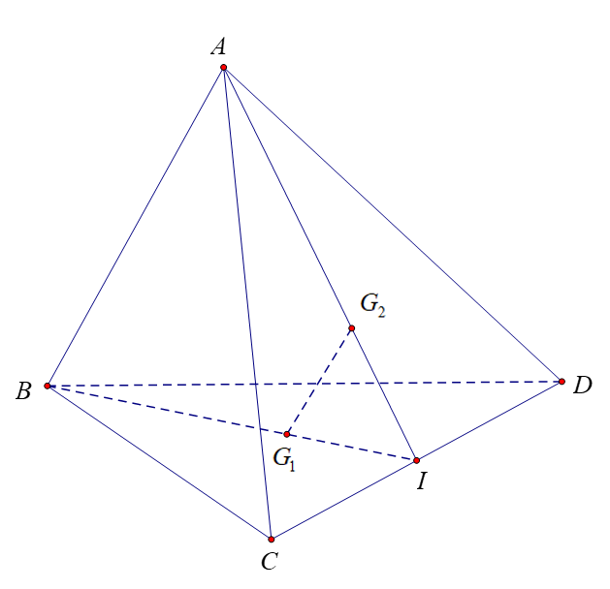
Ta có: .
Câu 40. [HH11.C2.3.BT.b] (THPT Xuân Hòa-Vĩnh Phúc- Lần 1- 2018- BTN) Cho tứ diện . Gọi và lần lượt là trọng tâm của tam giác và . Mệnh đề nào dưới đây đúng
A. và chéo nhau. B. .
C. cắt . D. cắt .
Lời giải
Chọn B
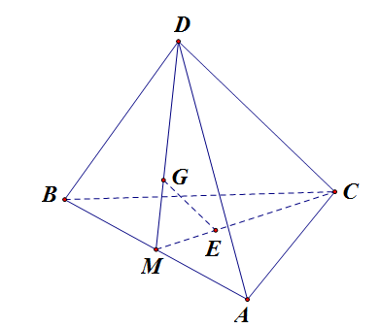
Gọi là trung điểm của . Trong tam giác có suy ra
Câu 13. [HH11.C2.3.BT.b] (Chuyên Quang Trung - Bình Phước - Lần 1 - 2018 - BTN) Chuyên Quang Trung - Bình Phước - Lần 1 - 2018) Cho lăng trụ đứng . Gọi , lần lượt là trung điểm của và . Khi đó song song với
A. . B. . C. . D. .
Lời giải
Chọn D
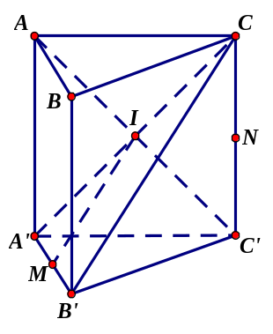
Gọi là trung điểm của . Ta có và . Do đó .
Câu 5: [HH11.C2.3.BT.b] (THPT Chuyên Vĩnh Phúc - lần 1 - 2017 - 2018 - BTN) Cho tứ diện, là trọng tâm và là điểm trên cạnh sao cho. Đường thẳng song song với mặt phẳng
A. . B. . C. . D.
Lời giải
Chọn A
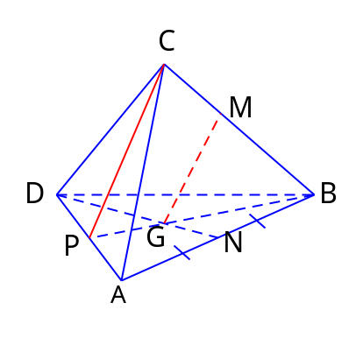
Gọi là trung điểm
Ta có: .
Câu 17: [HH11.C2.3.BT.b] (THPT Thăng Long - Hà Nội - Lần 2 - Năm 2018) Cho hình chóp có đáy là hình vuông, vuông góc với đáy. lần lượt là trung điểm của và . Mặt phẳng đi qua và song song với cắt hình chóp theo thiết diện là hình gì?
A. Hình vuông. B. Hình thang vuông. C. Hình thang cân. D. Hình bình hành.
Lời giải
Chọn A
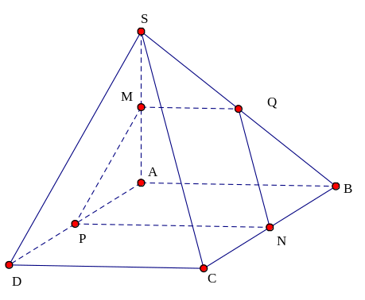
và là trung điểm .
.
và là trung điểm .
Do .
Tứ giác có .
Vật thiết diện của hình chóp bởi mặt phẳng là hình thang vuông .
Câu 24: [HH11.C2.3.BT.b] (THPT Hậu Lộc 2 - Thanh Hóa - 2017 - 2018 - BTN) Cho tứ diện . Gọi là trung điểm của Cắt tứ diện bới mặt phẳng đi qua và song song với và , thiết diện thu được là hình gì?
A. Tam giác đều. B. Tam giác vuông. C. Hình bình hành. D. Ngũ giác.
Lời giải
Chọn C
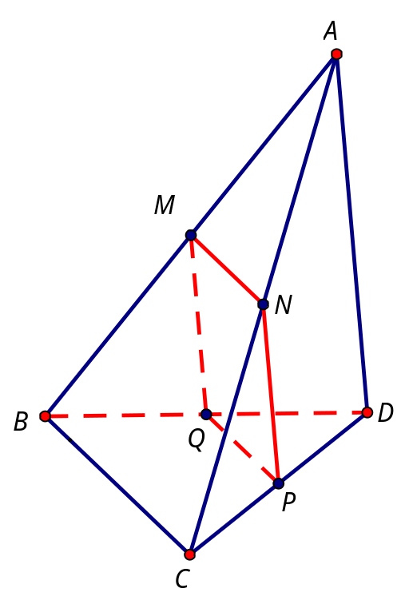
Gọi là mặt phẳng đi qua và song song với và .
Xét và có nên với là trung điểm .
Xét và có nên với là trung điểm .
Xét và có nên với là trung điểm .
Mà là hai đường trung bình của tam giác và .
Nên ta có
Vậy thiết diện là hình bình hành .
Câu 18: [HH11.C2.3.BT.b] (Sở Ninh Bình - Lần 1 - 2018 - BTN) Cho tứ diện . Điểm thuộc đoạn ( khác , khác ). Mặt phẳng đi qua song song với và . Thiết diện của với tứ diện là hình gì?
A. Hình tam giác B. Hình bình hành C. Hình vuông D. Hình chữ nhật
Lời giải
Chọn A
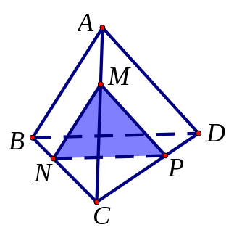
Ta có với và .
Ta có với và .
.
Do đó thiết diện của với tứ diện là hình tam giác .

